

事前登録キャンペーン中「MEOW -王国の騎士-」において、
主要都市やキャラクターなどの追加情報第2弾を公開！

2019年7月19日（金）16時プレスリリース

SEモバイル・アンド・オンライン株式会社（本社：東京都新宿区、代表取締役：伊藤文彦、以下SEM&O）は、現在事前登録キャンペーンを実施しているスマートフォン向けゲーム「MEOW -王国の騎士-」におきまして、2019年7月19日に追加情報の第2弾を公開いたしました。
今回は「MEOW」の世界の要となるキャラクターと、「MEOW」の世界「キャメロット」の各都市をご紹介いたします。

今後もSEM&Oは、「MEOW -王国の騎士-」の続報を継続的に発信してまいりますので、どうぞご期待ください。

●「MEOW-王国の騎士-」について

本ゲームは、台湾MarsCat Technology Co., Ltd. （MarsCat）より2018年12月に台湾・香港・マカオでリリースされ、台湾App Storeトップ無料ゲームで最高14位を記録し、Google Play / App Storeにおいて、レビュー点数が4.3 / 4.5と高評価を得ている、名実ともに人気のタイトルです。この度SEM&OはMarsCatと日本市場における独占配信契約を結び、同タイトルの日本におけるサービスを提供する運びとなりました。

《登場キャラクター紹介》

●ペイラ王 （King Pella）
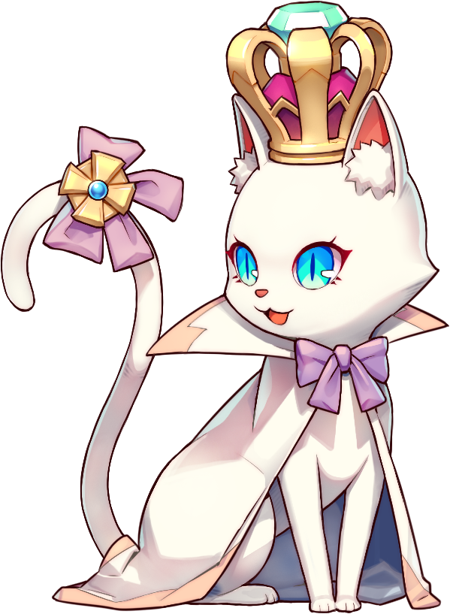

年齢 | 149歳
性別 | 女
本拠地 | 王都
職業 | キャメロットの女王

10人の騎士を率い、キャメロットを統治している女王。
宝石のような青い瞳を持った白い猫の姿で、ねこじゃらしに弱く、マンゴームースが大好物。
神器“命の宝冠”を所持しており、その力によって猫の姿と”天命”が尽きるまで不死身となっている。
10年前に発生した、レオンハート城主の反乱の一件が心に重くのしかかっており、自分の理想とこれまでの因襲の間での葛藤により、とても優柔不断になってしまっている。

●黒王・リン （Dark Lord Rin）
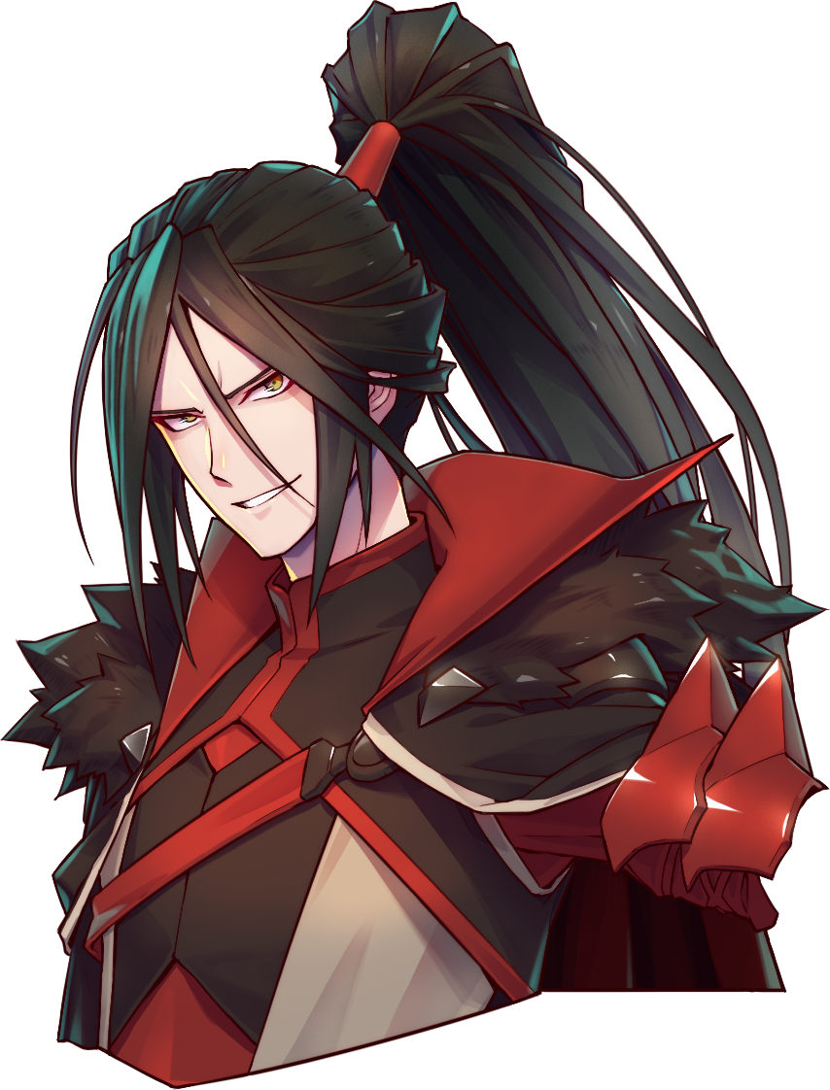

年齢 | 22歳
性別 | 男
本拠地 | 火の城・レオンハート城
職業 | レオンハート城主・黒王

火の城・レオンハートの城主。
亡くなった両親の後を継ぎ、12歳にして城主となった。
一族の再興を志しており、初代レオンハート城主の黒王・ウーサーを最も崇拝している。
力さえがあれば世界の秩序を変えられると信じており、キャメロットの守旧派に対して強い不満を抱いている。

《キャメロットの各都市》

●風の城・ランスロット

かつて自らを犠牲にして、キャメロットの平和を守った騎士の名前にちなんで名付けられた都市。
現在は騎士育成の中心地となっており、無数の若者たちが心身ともに厳しい訓練を受けている。また、様々な分野における精鋭達が揃うことで戦闘や護衛の技巧が融合され、キャメロットの騎士文化は大きな発展を遂げた。

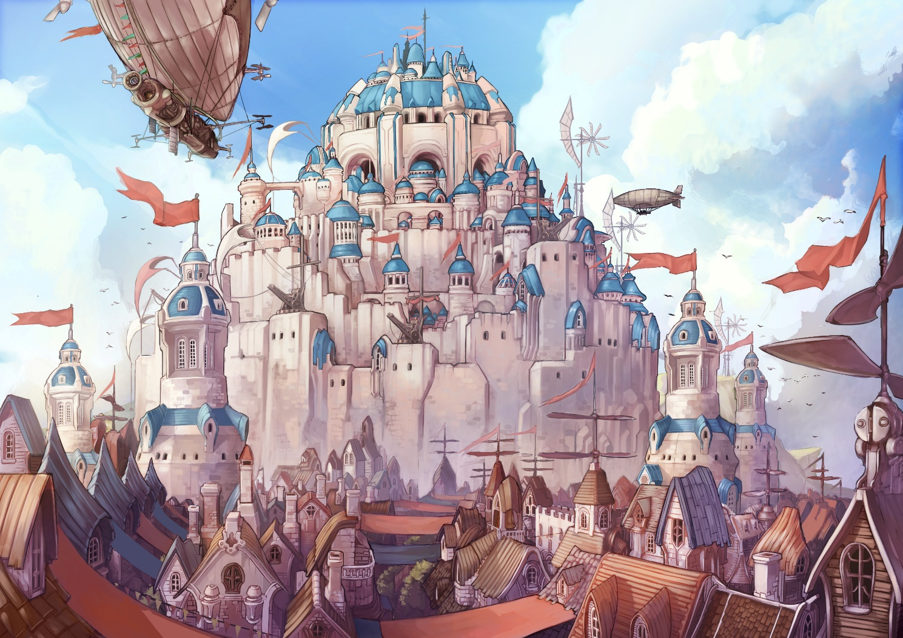

●機械仕掛けの移動都市・ジル

探検組織のリーダーで発明家のジルが発掘された古代技術を応用し、乾燥地帯に強固な城塞を築いて誕生した。最も新しい都市。探検家や発明家がここに集ったため、急速な発展を遂げた。
現在は、ジル科学アカデミーが都市と周囲の発展を主導しつつ、発掘された古代技術の管理をしている。

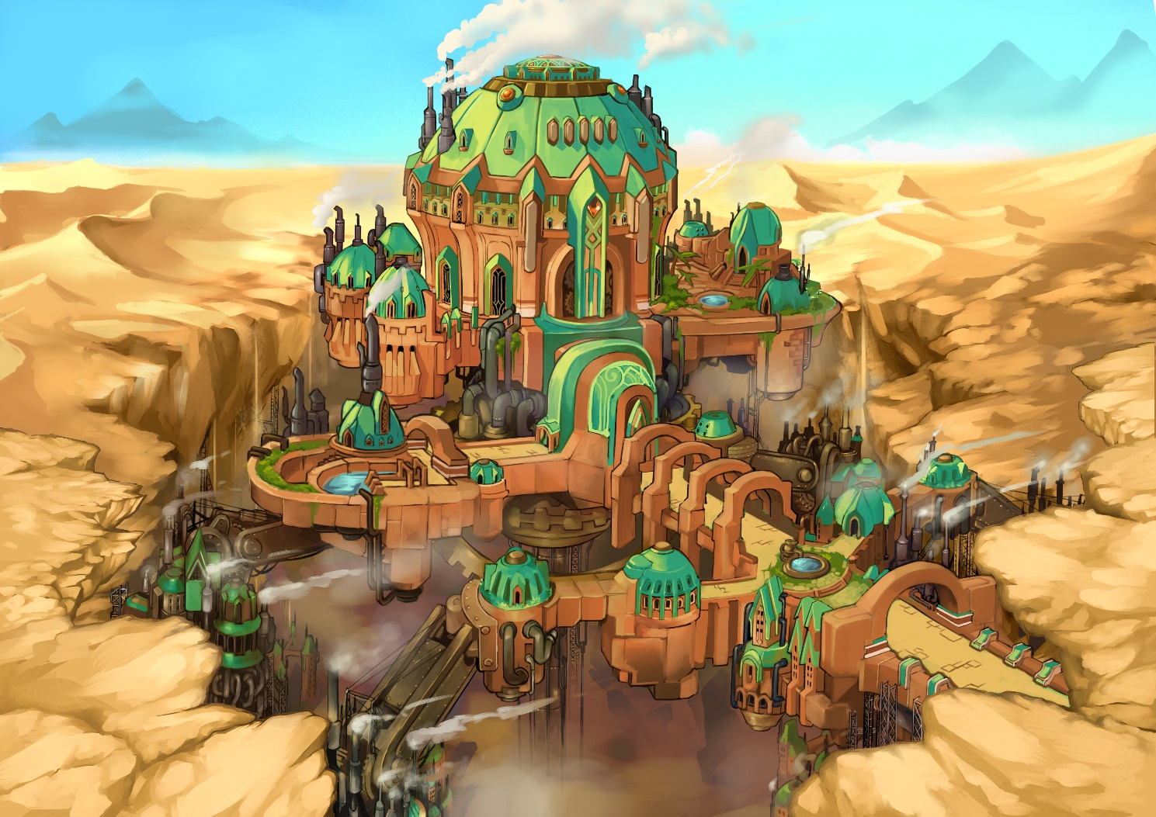

●最古の魔法の都・エデン

森に囲まれた、非常に長い歴史を持つ都市。
エデンには敬意を込めて「聖樹」と呼ばれる古い樹木があり、当地の魔法使いはこの都市が聖樹を守るために存在するのだと信じている。 聖樹の恩恵としてエデンの森には常に魔力が供給されるため、他の地域とは異なる魔法文化が発展し、また医療の中心地ともなっている。
その恩恵を守るため、エデンの民は伝統と自然の営みを維持することに努めてきたため、外界との接触を拒み、開発や科学技術に対しても強い抵抗感を示している。


●キャメロットの中心地・王都

現女王・ペイラ王がおわす、キャメロットの首都。
ペイラ王配下の10人の王国騎士は、王都を中心として各都市を往復し、国の平和を守っている。王都では、“最強の盾”と称される近衛兵長「ガウェイン」が女王の身辺警護に従事している。



《その他》

●事前登録について

現在、事前登録を予約TOP10での登録、Facebook公式ページのフォロー、及びTwitter公式アカウントのフォローにて受付中です。

Twitter ：https://twitter.com/MeowJPOfficial
Facebook ：https://www.facebook.com/meowjpofficial/
予約TOP10（iOS） ：https://yoyaku-top10.jp/u/a/Mjg2NDE
（Android） ：https://yoyaku-top10.jp/u/a/Mjg2NDI

●事前登録者数の追加リワード報酬について

好評につき、登録頂いた方の合計で決定される、リリース時の特典を以下の通り追加しております。
・登録者数15000人突破…ダイヤ1600個（ガチャ15回分）プレゼント！
・登録者数20000人突破…ダイヤ2000個（10連ガチャ2回分）プレゼント！
・登録者数30000人突破…ダイヤ3000個（10連ガチャ3回分）プレゼント！
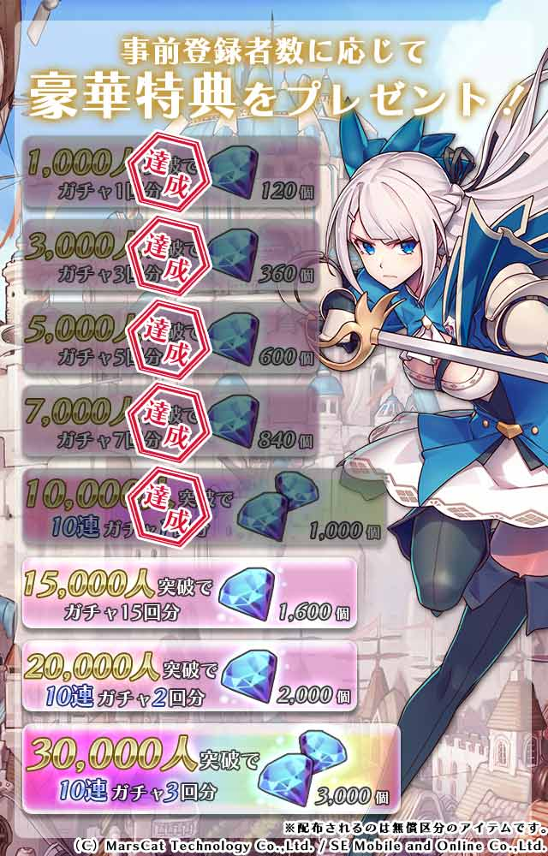

●MEOW-王国の騎士- 公式ティザーサイト

URL ：https://www.semo-product.com/meow/

●SEモバイル・アンド・オンライン株式会社（SEM&O）について

SEM&Oは、「SEホールディングス・アンド・インキュベーションズ株式会社（https://www.sehi.co.jp/）※ナスダック上場」の事業子会社です。現在、エンタテイメント事業部・ソリューション事業部・新規事業部にて、ソーシャルゲームやスマートフォンアプリの開発・運営や、Webサービスの企画・開発から大規模な業務システムの受託開発・運用まで多様な事業を提供しております。
URL：https://www.semo.co.jp/

●MarsCat Technology Co., Ltd. （MarsCat）について

MarsCatは2017年3月に設立された新しい会社ですが、数々のヒット作に関わった経験豊富なメンバーが集まって作られた会社です。
ゲームを使ってより豊かなコンテンツを世界に届けることをミッションとし、
台湾で開発したゲームが、国際的な舞台で輝けるよう努力しています。
URL：http://www.marscatgames.com.tw/

※本プレスリリースの内容は、発行時点の情報であり、仕様等について予告なく変更する場合がございます。あらかじめご了承下さいますようお願いいたします。

© MarsCat Technology Co., Ltd. / SE Mobile and Online Co., Ltd.

以上

以下はメディア関係の方のみでの取扱をお願いいたします。
記事掲載の際は除外していただきますようお願い申し上げます。

【本リリースの取り扱いに関してのお願い】
大変恐縮ではございますが、本ゲーム「MEOW」のプロモーション施策の都合上、
公開については、2019年7月19日（金）16時よりとさせて頂きます。
どうぞご理解とご協力をよろしくお願い申し上げます。

本リリースに関する画像は以下よりダウンロードしてご利用ください。
https://drive.google.com/drive/folders/197b5qoDV0ylkIaIWbsyx1HWOs2lyQjsK?usp=sharing

◆本リリースに関するお問い合わせは、以下にお願い申し上げます。
SEモバイル・アンド・オンライン株式会社
エンタテイメント事業部
担当：杉戸 翔
TEL：03-5368-5780
080-8839-1194（直通）
e-mail：s-sugito@semo.co.jp

